Рекомендации педагога–психолога для дистанционного обучения (средняя группа)
Тема недели «Дом и его части»
Задание 1. Пальчиковая гимнастика «Дом». Выполните упражнение совместно с ребенком.
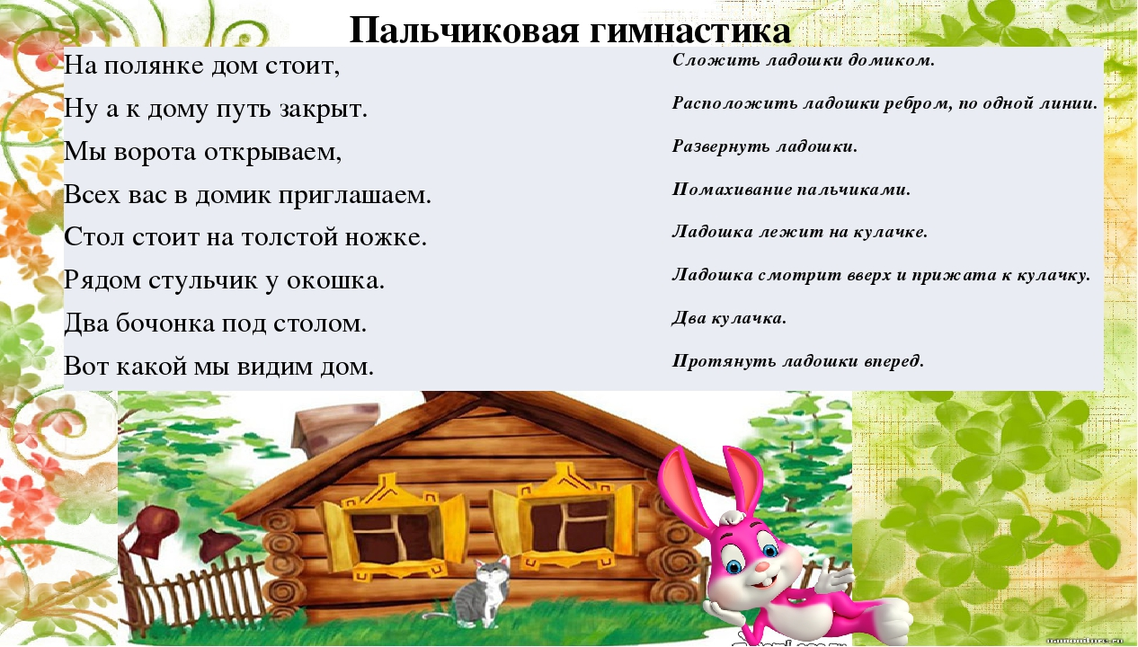

Задание 2.

Прочтите совместно с ребенком сказку.

Попросите малыша ответить на вопросы:

1. О чем мечтал Дом?

2. Как относились мальчик и его родители к Дому?

Почему они уехали?3. Как вели себя новые хозяева Дома?

4. Что нужно делать, чтобы дома было уютно?

Сказка про дом, который любил чистоту и уют
Жил-был Дом. Это был очень красивый, весёлый и приветливый Дом. Вот только в Доме не было хозяев и Дом ждал, когда же они наконец появятся. Наконец-то этот день настал! В Дом поселилась целая семья: мама, папа и мальчик! Как же рад был Дом, как он мечтал о том, как дружно они будут жить вместе.
— Я буду помогать им, буду защищать их от бед и ненастья, а они будут обо мне заботиться — думал он.
Вот наконец-то семья въехала в Дом, расставила мебель, разложила по местам вещи, игрушки. И жизнь потекла. Только, вот, к сожалению совсем не так, как представлял её себе Дом. В первый же вечер, перед тем, как пойти спать мальчик разбросал свои игрушки по всему дому, он даже не обратил внимания на то, что родители попросили его убрать за собой после игры. Это продолжилось и на следующий день. Книги, игрушки, карандаши теперь были разбросаны повсюду. Дом нахмурился. Он не знал, что ему предпринять. Прошло ещё несколько дней, и Дом понял, почему мальчик не хотел убирать за собой. Он просто делал то же самое, что и его родители. Папа везде оставлял свои вещи, мама часто забывала помыть посуду. А уж о том, чтобы вымыть полы или окна и речи не было! Дому было очень грустно, он ведь так хотел сделать жизнь своих хозяев счастливой, а они совсем не хотели помогать ему и проявить немножко заботы.
— Разве в таком грязном доме люди могут быть счастливы?! – думал он, — Нет, не нужны мне такие хозяева. Лучше самому.
Вот и решил дом выгнать эту семью. Для этого он стал гудеть по ночам. Вот так, тихонько:
— Уууууууууууууу……
Гудел он несколько дней подряд. Семья подумала, что в Доме живут приведения. Они собрали свои вещи и уехали. Правда, Дому всё равно было очень и очень грустно. Поэтому он совсем не обрадовался, когда через несколько дней в него въехала другая семья: мама, папа и девочка. Мама с девочкой вымыли полы и окна, повесили разноцветные занавески, поставили горшки с цветами. Дому это так понравилось, что он улыбнулся, и настроение его сразу улучшилось. Перед тем, как ложиться спать, девочка убрала все свои игрушки, а потом мама почитала ей интересные сказки. Дом с удовольствием слушал сказки. Как же они ему понравились! И снова жизнь потекла своим чередом. Новые хозяева очень заботились о доме, убирали его. Девочка всегда раскладывала по местам свои вещи, книги и игрушки. А ещё, она помогала маме: вытирала пыль, подавала прищепки и многое другое. Когда семья возвращалась домой в плохом настроении, Дом делал всё возможное, чтобы им становилось веселей. И семья очень любила Дом и была в нём счастлива.
Дому было так приятно, что временами он даже начинал петь:
Как хорошо мы все живём,
Хорошие люди и их милый дом.
Уют и счастье, и доброта.
Тара-та-та, тара- та-та.
Только он пел тихо-тихо, чтобы хозяева не услышали его и не испугались. Ведь это были самые лучшие хозяева на свете. А он был – самый счастливый Дом!
Задание 3.

Нарисуйте совместно с ребенком домик для любимого героя сказки, мульфильма.

